português
Festas juninas: os perigos e riscos dos balões e fogos de artifício
O mês de junho é um dos mais esperados do ano por causa das festas juninas. É quando a família, os amigos e a comunidade se reúnem para dançar quadrilha, confraternizar em torno da fogueira, comer e beber todas as guloseimas típicas, como cuscuz, caldo verde, pipoca, pamonha, canjica, bolo de fubá, milho cozido, paçoca, pé-de-moleque, quentão, vinho quente, entre outras.
No entanto, nem tudo que é típico das festas juninas é necessariamente positivo. Isso vale para os fogos de artifício e, principalmente, para os balões, uma prática proibida que pode causar estragos incalculáveis. As duas coisas devem ser evitadas, como forma de prevenir acidentes e queimaduras.
Segundo a Secretaria de Estado da Saúde, são considerados casos de grandes queimaduras aquelas que ocupam mais de 40% do corpo ou atingem locais considerados vitais, como rosto, cabeça ou tronco. Em geral, demandam internação e cuidados intensivos.
De acordo com dados analisados pelo Hospital das Clínicas da FMUSP, mais de 70% das queimaduras ocorrem em acidentes domésticos e atingem, em cerca de 40% dos casos, crianças de 0 a 9 anos. Em relação às causas de queimaduras, mais de 40% são por combustão (fogo e álcool).
Confira abaixo as dicas de prevenção da Secretaria da Saúde para evitar lesões nas mãos, braços, rosto ou mesmo auditivas:
– Jamais use materiais de fabricação caseira;
– Não armazene grande quantidade de fogos de artifício em um único local. Uma simples faísca pode causar um grande acidente;
– Não se aproxime da fogueira, pois o fogo é muito perigoso;
– Cuidado com a combinação crianças e biribinhas (bombinhas que estouram quando lançadas ao chão). As faíscas podem atingir substâncias com potencial para incêndio, como o álcool utilizado para iniciar o fogo das fogueiras, e provocar acidentes;
– No caso de queimaduras e bolhas, lave o local com água corrente e limpa, cubra com um pano limpo (uma toalha ou uma fralda) e procure ajuda médica;
– Não aplique, de maneira nenhuma, qualquer outra substância sobre a queimadura como pomadas, pasta de dente, pó de café, entre outros, isso só prejudica a recuperação.
– No caso de queimaduras das vias respiratórias por inalação de fumaça em alta temperatura, procure um local aberto e arejado e acione o serviço de resgate. Evite ingerir água, leite ou qualquer outro tipo de bebida antes de uma avaliação médica;
– Por fim, em caso de acidente com fogo, mantenha a calma e ligue 193 e fale com o Corpo de Bombeiros.

Assista ao vídeo: https://youtu.be/DGSklyan_zA
https://www.saopaulo.sp.gov.br/spnoticias/festas-juninas-os-perigos-e-riscos-dos-baloes-e-fogos-de-artificio/ (adaptado para fins didáticos).

Proposta:
De acordo com as informações lidas no texto, elabore uma cartilha de prevenção, use uma folha sulfite A4, fale sobre os riscos, cuidados e orientações necessárias sobre o assunto em questão.
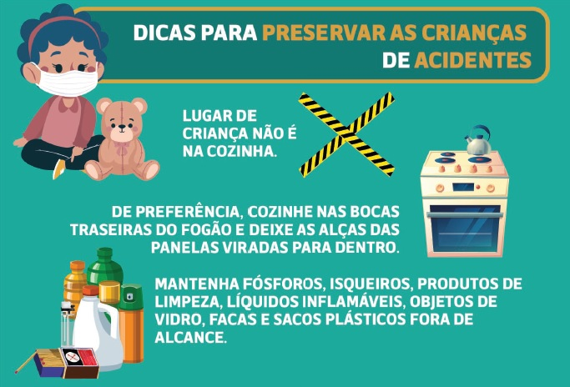
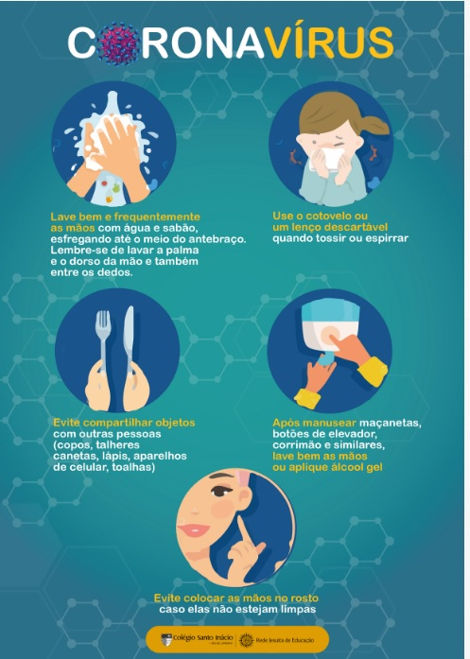
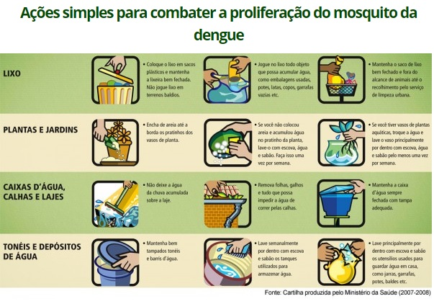
Utilize várias ilustrações para as informações que você escrever. Veja os exemplos abaixo:

